
第九届
全国大学生集成电路创新创业大赛

报告类型： 设计报告
参赛杯赛： 加特兰杯
作品名称： 毫米波雷达目标检测方案及实现
队伍编号： CICC0903423
团队名称： Hydra2025

目录
1.概述 5
1.1题目再述 5
1.2项目简介 5
2.基本参数 6
3.硬件目标检测算法设计 7
3.1整体设计框架 7
3.2 CFAR算法的选择 7
3.2.1经典CFAR模型 7
3.2.2面向硬件优化的CFAR模型 7
3.3高效数据流设计 7
3.3.1传统模型与数据流的局限性 7
3.3.2并排滑动窗口 7
3.3.3数据流优化 7
3.4算法-硬件协同优化与调参 7
3.4.1快速幅值运算算法 7
3.4.2逻辑复杂性驱动的参数调整 7
3.4.3算法流水化 7
3.5相干合并策略 7
3.5.1非相干合并 7
3.5.2相干合并 7
3.6量化策略 7
3.6.1定点化模型可行性分析 7
3.6.2定点化模型设计探究 7
4.硬件架构设计与实现 8
4.1整体架构概述 8
4.2目标检测过程 8
4.3 FOSCA-CFAR详细实现 8
4.3.1特化浮点计算单元 8
4.3.2可持久化并行OS排序单元 8
4.3.3流水化CA求和单元 8
4.3.4门限检测单元 8
4.4低功耗设计与优化 8
4.4.1常规优化策略 8
4.4.2协同优化策略 8
5.模块与接口介绍 9
5.1各模块说明 9
5.1.1 hydra(顶层模块) 9
5.1.2 usu_fp18_acc 9
5.1.3 uus_fp18_sub 9
5.1.4 uuu_fp18_acc 9
5.1.5 uuu_fp18_add 9
5.1.6 magnitude_estimators 9
5.1.7 magnitude_accumulators 9
5.1.8 os_sorters 9
5.1.9 ca_subtractors 9
5.1.10 ca_summers 9
5.1.11 cfar_detectors 9
5.1.12 buffers 9
5.1.13 conf 9
5.2.接口使用方法 9
5.2.1 配置方法 9
5.2.2 数据输入格式 9
6.验证方法 10
6.1验证框架 10
7.总结 11
7.1设计优缺点+ 11
7.1.1优点 11
7.1.2缺点 11
7.2 参数汇总 11

概述

1.1题目再述

1.2项目简介

2.基本参数

时钟频率：25Mhz~400Mhz
端口数量：16
SRAM数量：32
单块SRAM规格：双口256Kbits (16×16384)

3.硬件目标检测算法设计

3.1整体设计框架

3.2 CFAR算法的选择

3.2.1经典CFAR模型

3.2.2面向硬件优化的CFAR模型

3.3高效数据流设计

3.3.1传统模型与数据流的局限性

3.3.2并排滑动窗口

3.3.3数据流优化

3.4算法-硬件协同优化与调参

3.4.1快速幅值运算算法

3.4.2逻辑复杂性驱动的参数调整

3.4.3算法流水化

3.5相干合并策略

3.5.1非相干合并

3.5.2相干合并

3.6量化策略

3.6.1定点化模型可行性分析

3.6.2定点化模型设计探究

4.硬件架构设计与实现

4.1整体架构概述

4.2目标检测过程

4.3 FOSCA-CFAR详细实现

4.3.1特化浮点计算单元

4.3.2可持久化并行OS排序单元

4.3.3流水化CA求和单元

4.3.4门限检测单元

4.4低功耗设计与优化

4.4.1常规优化策略

4.4.2协同优化策略

5.模块与接口介绍

5.1各模块说明

5.1.1 hydra(顶层模块)

5.1.2 usu_fp18_acc

5.1.3 uus_fp18_sub

5.1.4 uuu_fp18_acc

5.1.5 uuu_fp18_add

5.1.6 magnitude_estimators

5.1.7 magnitude_accumulators

5.1.8 os_sorters

5.1.9 ca_subtractors

5.1.10 ca_summers

5.1.11 cfar_detectors

5.1.12 buffers

5.1.13 conf

5.2.接口使用方法

5.2.1 配置方法

5.2.2 数据输入格式

6.验证方法

6.1验证框架
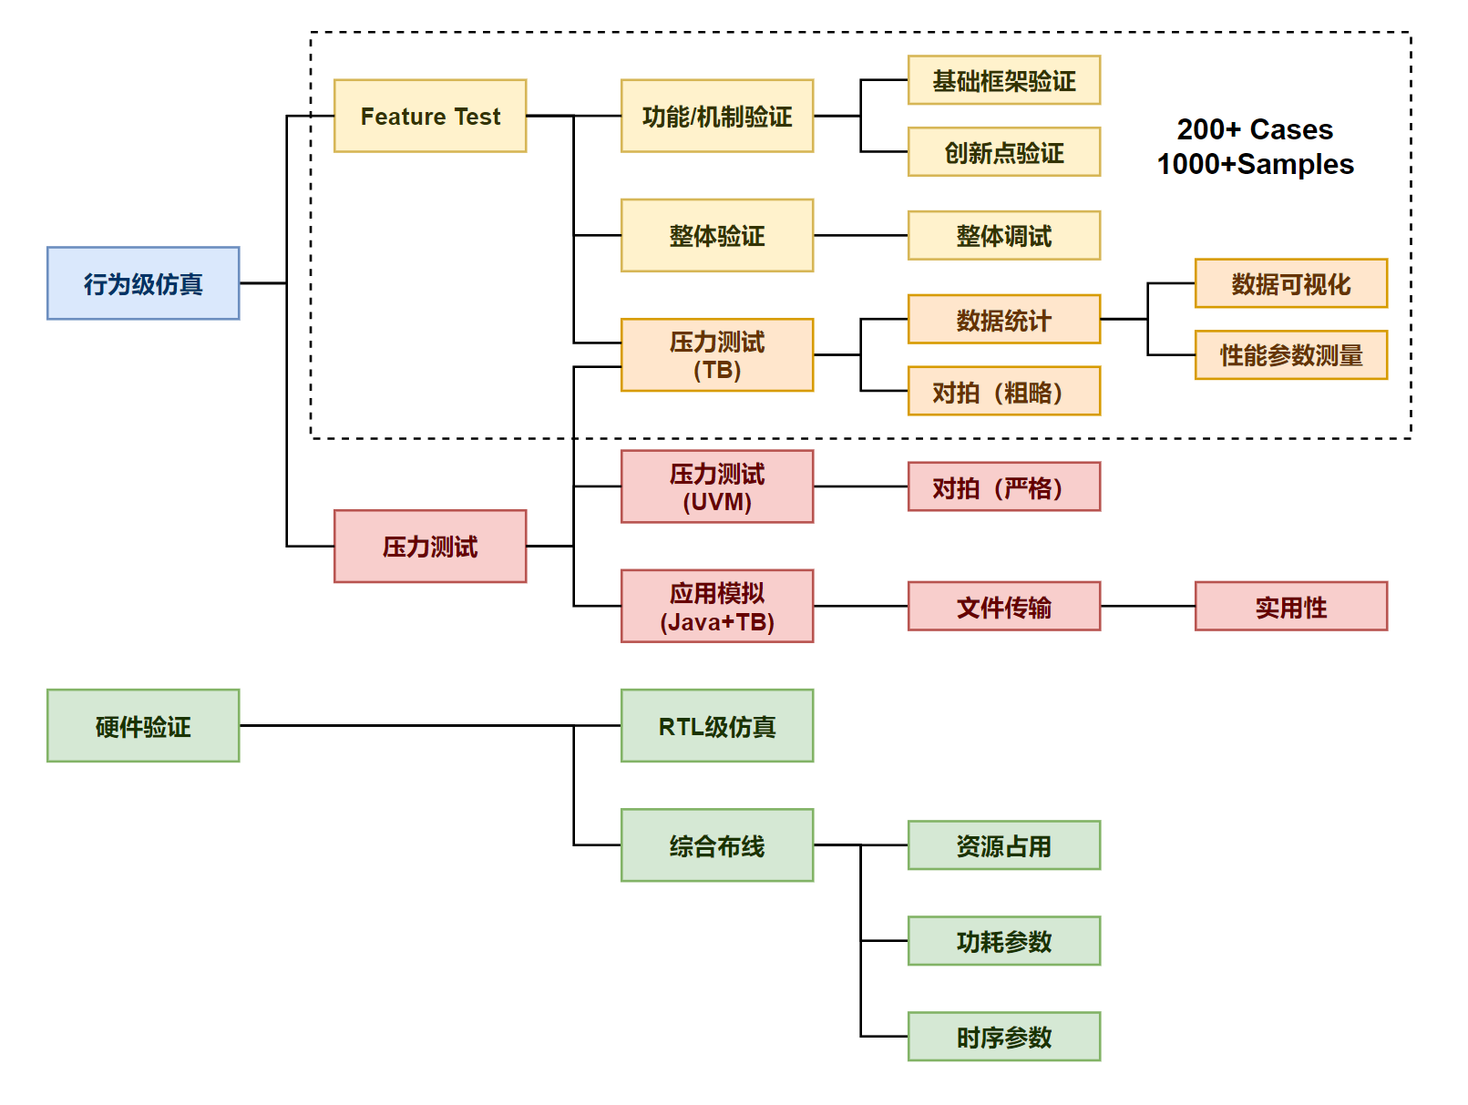
图6.1 Hydra验证方案框架图

7.总结

7.1设计优缺点+

7.1.1优点

7.1.2缺点

7.2 参数汇总

